Gesunde Luft im Klassenzimmer: AiroDoctor kooperiert mit online Plattform lehrermarktplatz und stellt kostenlosen Ebook-Ratgeber zur Verfügung
Veröffentlicht am: 23.09.2020
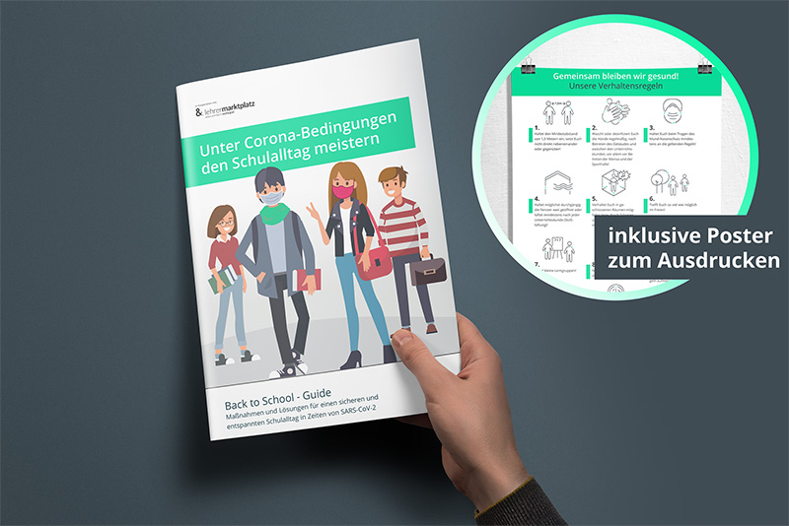
Ansteckung über infektiöse Aerosole in schlecht belüfteten Räumen ist zentraler Infektionsweg von SARS-CoV-2. Lüftungskonzepte an Schulen können nicht immer ausreichend umgesetzt werden. AiroDoctor-Ebook-Ratgeber gibt Überblick und Hilfestellung für den Schulalltag unter Corona-Bedingungen.
- Unterricht im neuen Schuljahr steht unter dem Eindruck strenger Hygieneregelungen
- Im Kampf gegen infektiöse Aerosole wird ausreichende Stoßlüftung in Herbst und Winter zur Herausforderung
- AiroDoctor stellt auf der online Plattform lehrermarktplatz.de Ratgeber für einen sicheren Schulalltag zur Verfügung

Ebook-Ratgeber von AiroDoctor: Informationen und Lösung im Kampf gegen infektiöse Aerosole
Wissenschaftliche Untersuchungen zeigen die enorme Wichtigkeit von regelmäßigem und ausreichendem Stoßlüften, um eine Ansteckung über infektiöse Aerosole zu verhindern. Unklar ist, wie diese Lüftungskonzepte in Herbst und Winter vor allem in Klassenzimmern, Mensen und Sporthallen umgesetzt werden können. Daher fordern immer mehr Experten die Ausstattung von Schulen mit Luftreinigern wie dem AiroDoctor, der Viren nachhaltig und ohne schädliche Beiprodukte filtert und zerstört. AiroDoctor stellt in einem Ebook-Ratgeber aktuelle Informationen und Lösungen über die online Plattform lehrermarktplatz.de konstenlos zur Verfügung.

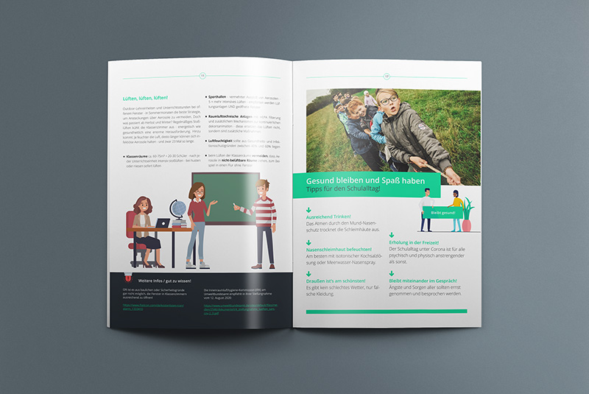
“Mit unserem Ebook-Ratgeber wollen wir dazu beitragen, den Schulalltag unter Corona-Bedingungen für Lehrer*innen und Schüler*innen zu erleichtern. Wir appellieren darüber hinaus an alle Verantwortlichen, beim Thema Raumluftreinigung nachhaltig zu planen und die Pläne zeitnah umzusetzen.” - Carsten Hermann, ScreenSource GmbH

Schlagkräftiger Raumluftreiniger als Lösung für Klassenzimmer und Sporthallen
Der Luftreiniger AiroDoctor bietet mit einem innovativen Vierfach-Filter die optimale Lösung für saubere Luft in Schulen. Mithilfe der LED-Photokatalysetechnologie neutralisiert und zerstört er nachweislich infektiöse Tröpfchen und Aerosole. Der Filter arbeitet vollständig umweltschonend und hinterlässt keinerlei Rückstände oder schädlichen Gase, die leise Betriebslautstärke stört nicht beim Lernen. Ein Gerät kann die Luft in Räumlichkeiten von bis zu 200 Quadratmetern nachhaltig reinigen.

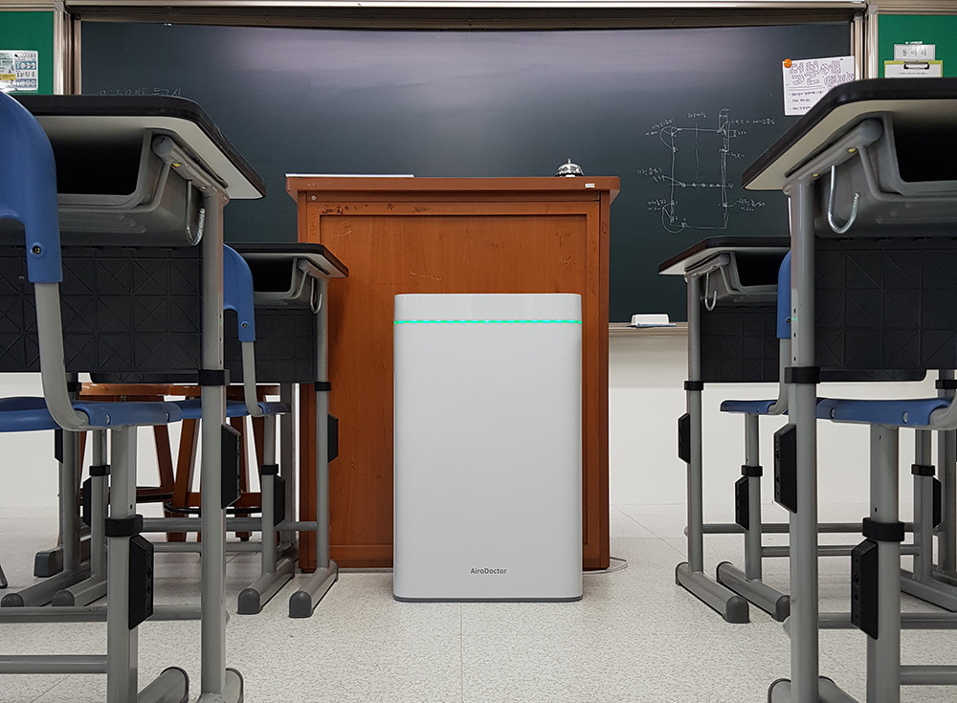
„In Schulen sind permanent viele Menschen auf engem Raum, Abstand und Masken sind noch dazu schwierig. Der AiroDoctor reduziert mit erprobter Technologie das Ansteckungsrisiko deutlich. Ich würde mir wünschen, dass alle Klassenzimmer mit Luftfiltern ausgestattet werden!” – Max Maendler, lehrermarktplatz.de

Experten sprechen sich für Einsatz von Filtergeräten in den Schulen aus
Um Infektionen zu vermeiden, empfiehlt die Innenraumlufthygiene-Kommission (IRK) am Umweltbundesamt in ihrer Stellungnahme vom 12. August 2020 unter anderem, nach 45 Minuten die Klassenzimmer einige Minuten lang ausreichend stoßzulüften, Sporthallen sogar fünfmal intensiver. Die Luftfeuchtigkeit sollte dabei aus Gesundheits- und Infektionsschutzgründen zwischen 40% und 60% liegen. Da solche aerosolvermindernde Lüftungskonzepte entweder aus klimatischen oder baulichen Gründen nicht umsetzbar sind, sprechen sich inzwischen sowohl Virologen als auch Politiker aus dem gesamten Parteienspektrum ebenfalls für den flächendeckenden Einsatz von Filtergeräten in Klassenzimmern und Sporthallen aus.
Schulstart während der Corona-Pandemie: Sicherheit von Lehrern und Schülern muss gewährleistet sein
Nach monatelanger Schulschließung während der Corona-Pandemie sind inzwischen alle der rund 10 Millionen Schüler und 770.000 Lehrer wieder im Schulalltag angekommen. Die Hygieneregelungen der einzelnen Bundesländer sind uneinheitlich und zum Teil noch nicht umgesetzt, und vor allem die Maskenpflicht bei Kindern führt immer wieder zu kontroversen Diskussionen. Die AHA-Regelungen (Abstand, Hygiene, Alltagsmaske) reichen auch bei strenger Einhaltung nicht für die Sicherheit in geschlossenen Räumen aus, das Infektionsrisiko bleibt extrem hoch. Nur ausreichende Lüftungskonzepte können für Lehrer und Schüler für einen gewissen Schutz vor der Aerosol-Übertragung mit SARS-CoV-2 sorgen: Durch die Anreicherung und Verteilung der Aerosole ist … das Einhalten des Mindestabstandes ggf. nicht mehr ausreichend“, so das RKI auf seiner Webseite., nur „ein effektiver Luftaustausch kann die Aerosolkonzentration in einem Raum vermindern“.

Über AiroDoctor®
AiroDoctor® ist eine Marke der ScreenSource GmbH mit Sitz in Raguhn-Jessnitz. Das internationale Team mit Niederlassungen in Deutschland und Südkorea besteht unter anderem aus Biochemikern und Produktdesignern mit dem Ursprung in Forschung, Entwicklung und Produktion innovativer Flüssigkristall- und OLED-Display-Technologien.
Mit dem Technologievorsprung gelang es im Bereich der UV-A LED Photokatalyse bahnbrechende Ergebnisse zu erzielen. Die vollständige Luftentkeimung und Eliminierung infektiöser Aerosole stellt dabei ein Meilenstein dar. Die enge Zusammenarbeit mit dem südkoreanischen, staatlichen Institut KICT ist hierbei ein maßgeblicher Treiber.
Heute reicht das Lösungsangebot der ScreenSource GmbH von innovativen Display Produkten bis hin zu professionellen Luftreinigungslösungen wie dem AiroDoctor, in dem sich die Technologie wiederfindet, die von der südkoreanischen Regierung im Kampf zur Verringerung des Risikos von SARS-CoV-2-Infektionen (Coronavirus) seit 2020 offiziell empfohlen wird.
"Unsere Mission ist es, die Interaktion und Zusammenarbeit von Menschen in Innenräumen sicherer zu machen."

Links
AiroDoctor Website www.airodoctor.com/de/
Downloads Studien & Testberichte www.airodoctor.com/de/resources

Pressekontakt
Carsten Hermann, europe@airodoctor.com, 030-39886850

